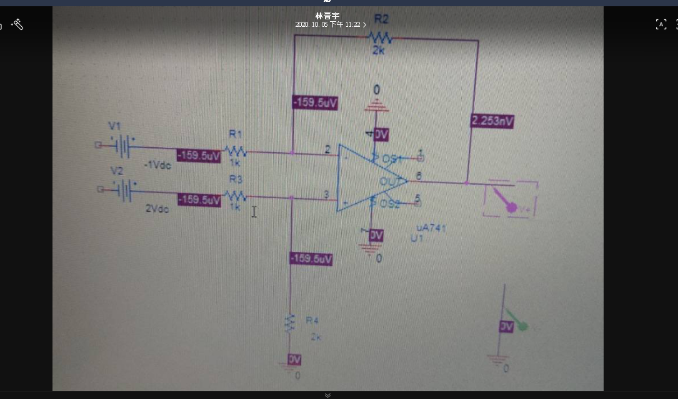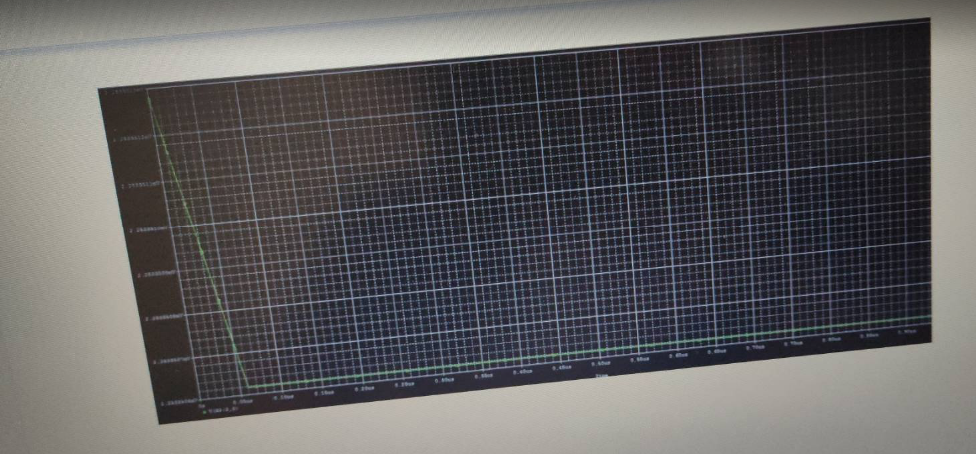

心得:真心覺得老師~你可以教導學生如何不使用學校電腦來安裝上課用的軟體嗎?我用到真的很爆氣才用好: )